Présentation séminaire SQR, ENS Paris-Saclay – 19 janvier 2018

Le recrutement à l’E.N.S. en filière scientifique – Déterminer l’effet propre du concours au prisme du genre et du milieu d’origine

**Introduction:**

Contexte de cette recherche :

* **Stage de 2 mois** à l’été 2017 (court) sous la direction de F. Lebaron (ENS Paris-Saclay), en collaboration avec Rozenn Texier-Picard (ENS Rennes), Emmanuelle Picard et Christine Detrez (ENS Lyon)

🡺 **Projet commun aux 3 ENS**

* **Sujet** : concours d’entrée aux différentes ENS en filière scientifique et effets du concours sur la proportion d’hommes et de femmes recruté.e.s
  + Données exploitées concernent l’ensemble des inscrits à au moins l’une des écoles du concours commun X-ENS en filière MP, sur la période 2011-2016 => Fournies par la scolarité de l’école.
* **Commande** de l’école > stage qui s’est déroulé en lien avec le service concours, notamment en la personne de Jean-Pierre Leoni

Dans la continuité d’un mouvement de réflexion sur l’ouverture de l’enseignement sup :

* Fait **suite à réflexions et travaux précédents** ;
  + Demande suite au constat d’un important biais de recrutement en défaveur des filles en filière scientifique dans le cadre du concours commun X-ENS.
  + **Rport sur ULM : Marianne Blanchard, Sophie Orange, Arnaud Pierrel, 2014**
* On peut le voir comme s’inscrivant dans un mouvement/une tendance plus générale et ancienne :
  + **Réflexion menée par certaines grandes écoles sur la composition sociale de leurs publics** et volonté affichée de modifier leur recrutement pour promouvoir plus de « diversité ».
  + Dans un 1er temps, dispositifs mis en place par des grandes écoles : CEP Sciences Po (dispositif sur lequel j’ai travaillé), programme de l’ESSEC. **Aujourd’hui, principe qui guide les politiques publiques**, cf. mise en place récente des Parcours d’Excellence qui font suite aux Cordées de la Réussite.
* NB : réflexions qui – à mon sens - ont plutôt portées jusqu’à maintenant sur **l’origine sociale et/ou ethnique** des élèves que sur leur sexe
* Par ailleurs, aussi des réflexions sur les inégalités genrées dans les filières scientifiques, rapports, associations… (même si moindre ampleur > pas de politique à l’échelle nationale comme les Cordées de la réussite ou les Parcours d’Excellence)
  + MAIS ces deux – ou trois dimensions – le genre, le milieu socio-culturel, l’origine ethnique –sont très rarement pensée conjointement !

Des objectifs concrets :

* En lien avec réflexion sur les **modalités du concours** > très concret : changement des modalités du recrutement à Rennes déjà décidé + réflexion sur l’opportunité d’étendre cette réforme aux autres ENS.
* Objectifs fixés dans le cadre du stage / problématique :
  + Essayer d’évaluer **l’effet propre du concours sur le recrutement** :
  + **Déterminer si changement du concours judicieux** pour les ENS autres que Rennes (place des épreuves de français notamment) > analyse prospective
* Concrètement :
  + Réaliser le plus de traitement possible dans un temps réduit
  + Peu de temps passé sur la bibliographie + peu de réflexion sur l’amont du concours > causes structurelles

(Présentation reflète cela) => Annonce plan.

Table des matières

I. En amont du concours 3

A. Le concours et ses modalités 3

B. Les données fournies par la scolarité 3

1. Description de la base de données 3

2. Réflexions sur la catégorie « boursier » 4

3. Construction de la nomenclature de la variable « origine sociale » 7

C. Caractéristiques des candidats 7

1. Une élite scolaire et sociale, majoritairement masculine 7

2. Profil des filles et garçons se présentant au concours 9

3. Profil des inscrits en fonction des écoles 11

II. Effets du concours sur le recrutement 13

A. Ratio sexe et origine sociale aux différentes étapes du concours 13

B. L’effet des différentes épreuves écrites 15

C. Démêler les dimensions scolaires, sociales et genrées dans la réussite – analyse par épreuves 17

1. Effet des épreuves toutes choses égales par ailleurs 17

D. Démêler les dimensions scolaires, sociales et genrées dans la réussite – analyse par école 20

III. Effets d’un potentiel changement des modalités du concours 21

A. Scénarios envisagés 21

B. Simulations 22

IV. Quelles explications ? 25

A. Des mécanismes généraux 25

1. Moindre réussite et moindre orientation des femmes dans les filières scientifiques 25

2. Un effet concours : réussite des filles, situation d’évaluation et « menace du stéréotype » 26

3. Un effet d’entrainement : présence et réussite des filles 26

B. Des hypothèses « micro » : un rapport aux mathématiques différencié 27

1. Un type d’épreuve plus masculin ou féminin ? 27

2. Des domaines mathématiques plus féminins ou masculins ? 28

3. Une meilleure gestion des épreuves par les garçons ? 29

C. Des disparités en fonction des établissements d’origine ? 29

1. Evolution par année : 29

2. Evolution par établissement : 32

***

# En amont du concours

## Le concours et ses modalités (Passer vite)

* Modalités complexes !! Difficile de s’y repérer car dépend de la filière d’origine, des options choisies, de la banque d’inscription, du choix des écoles présentées par le candidat + variations d’une école à l’autre.
* Se présentent au concours, en filière MP, des élèves de classe prépa ayant effectué 2 ou 3 années. Filière MP = distinction MP et MP* > classes différentes, parfois au sein d’un même lycée : secondes = plus prestigieuses, points de programmes en plus (hors programme) et conduisent à présenter les meilleurs écoles. Néanmoins, niveau de ces classes peut varier fortement d’un établissement à l’autre.
* Admissibilité
  + Organisé par « banques » : on ne passe pas une épreuve de maths par école qu’on présente, celles-ci se regroupent et s’arrangent entre elles pour toutes utiliser les mêmes épreuves auxquelles elles peuvent par ailleurs appliquer des coefs différents.
  + = des épreuves écrites, en gros : 4 épreuves de maths, physique, info, français, langue
* Admission : Epreuves orales > *je ne détaille pas.*

## Les données fournies par la scolarité

### Description de la base de données

* Candidats aux concours des **3 ENS et Polytechnique**, ensemble des filières (MP, PC, PT, B/L, Khâgne…) mais je me suis concentrée uniquement sur les MP.
* **2011-2016**

|  |  |  |
| --- | --- | --- |
| **MP** | **Ensemble** | **Admissibles** |
| 2011 | 2 622 | 517 |
| 2012 | 2 702 | 539 |
| 2013 | 2 570 | 544 |
| 2014 | 2 694 | 616 |
| 2015 | 2 661 | 644 |
| 2016 | 2 704 | 638 |
| Total | 15 953 | 3498 |

* Variables :
  + **Données d’inscription** : Numéro du candidat, « banques » à laquelle il est inscrit, écoles présentées, options…
  + **Parcours scolaire** : Filière du bac, mention, classe préparatoire d’origine, classe MP ou MP*, puissance (3/2 ou 5/2)
  + **Présence et réussite au concours** : Présence aux épreuves, notes obtenues, correcteurs, admissibilité, admission, école intégrée
  + **Caractéristiques sociales du candidat** : Sexe, date de naissance, nationalité, adresse de naissance, adresse actuelle, bourse (+échelon), CSP des parents
* A ce propos, je voudrais proposer une réflexion sur cette catégorie de « boursier » et son usage qui me parait intéressante dans le cadre de ce séminaire.

### Réflexions sur la catégorie « boursier »

* En effet, **catégorie très largement utilisée** au sein des administrations des écoles, dans les réflexions sur les inégalités scolaires, comme outil pour les politiques publiques aussi.
  + Evidemment un seul exemple, mais : pour mon interlocuteur du service concours (JPL) = LA catégorie permettant le mieux d’évaluer la proportion/le nb d’étudiants de milieu populaire au sein de l’école. Utilisation bien moindre dans les analyses qu’il avait lui-même réalisées de la CSP des parents notamment, dont il doutait de la fiabilité.
  + A mettre en parallèle avec faible disponibilité générale dans la production de statistiques administratives de données fines sur l’origine sociale, cf. Beaud et Convert, 2010 : « […] les données de la DEPP peuvent être lacunaires, notamment quand il s’agit de repérer finement l’origine sociale des élèves ou étudiants. On ne peut qu’être frappé par la difficulté à obtenir aujourd’hui la composition sociale des grandes écoles (y compris publiques) ou par le caractère souvent trop global des données qui s’y rapportent. »
* Or, catégorie à certains égards problématique, on ne sait pas toujours ce qu’elle recoupe : 3 critères pour pouvoir bénéficier d’une bourse : *lesquels selon eux ?*

Le statut de boursier :

Le fait de bénéficier d’une bourse sur critères sociaux dépend de **trois critères** :

* le revenu des parents
* le nombre d'enfants
* l'éloignement du lieu d'études.

Les boursiers sur critères sociaux bénéficient notamment de l'exonération des droits d'inscription universitaires, l'exonération de la cotisation à la sécurité sociale étudiante et la priorité dans l'attribution d'un logement étudiant CROUS[1].

Le montant de la bourse perçue dépend de l’échelon de celle-ci ; il en existe 10 (de « 0 bis » à 8).

Le barème des ressources ouvrant droit à une bourse :

Bourses d'enseignement supérieur sur critères sociaux - Barème des ressources en euros* - Année universitaire 2016-2017[2]

|  |  |  |  |  |  |  |  |  |
| --- | --- | --- | --- | --- | --- | --- | --- | --- |
|  |  |  |  |  |  |  |  |  |
| **PTS** | **ÉCHELON** | **ÉCHELON** | **ÉCHELON** | **ÉCHELON** | **ÉCHELON** | **ÉCHELON** | **ÉCHELON** | **ÉCHELON** |
| **de charge** | **0 BIS** | **1** | **2** | **3** | **4** | **5** | **6** | **7** |
| 0 | 33 100 | 22 500 | 18 190 | 16 070 | 13 990 | 11 950 | 7 540 | 250 |
| 1 | 36 760 | 25 000 | 20 210 | 17 850 | 15 540 | 13 280 | 8 370 | 500 |
| 2 | 40 450 | 27 500 | 22 230 | 19 640 | 17 100 | 14 600 | 9 220 | 750 |
| 3 | 44 120 | 30 000 | 24 250 | 21 430 | 18 640 | 15 920 | 10 050 | 1 000 |
| 4 | 47 800 | 32 500 | 26 270 | 23 210 | 20 200 | 17 250 | 10 880 | 1 250 |
| 5 | 51 480 | 35 010 | 28 300 | 25 000 | 21 760 | 18 580 | 11 730 | 1 500 |
| 6 | 55 150 | 37 510 | 30 320 | 26 770 | 23 310 | 19 910 | 12 570 | 1 750 |
| 7 | 58 830 | 40 010 | 32 340 | 28 560 | 24 860 | 21 240 | 13 410 | 2 000 |
| 8 | 62 510 | 42 510 | 34 360 | 30 350 | 26 420 | 22 560 | 14 240 | 2 250 |
| 9 | 66 180 | 45 000 | 36 380 | 32 130 | 27 970 | 23 890 | 15 080 | 2 500 |
| 10 | 69 860 | 47 510 | 38 400 | 33 920 | 29 520 | 25 220 | 15 910 | 2 750 |
| 11 | 73 540 | 50 010 | 40 410 | 35 710 | 31 090 | 26 540 | 16 750 | 3 000 |
| 12 | 77 210 | 52 500 | 42 430 | 37 490 | 32 630 | 27 870 | 17 590 | 3 250 |
| 13 | 80 890 | 55 000 | 44 450 | 39 280 | 34 180 | 29 200 | 18 420 | 3 500 |
| 14 | 84 560 | 57 520 | 46 480 | 41 050 | 35 750 | 30 530 | 19 270 | 3 750 |
| 15 | 88 250 | 60 010 | 48 500 | 42 840 | 37 300 | 31 860 | 20 110 | 4 000 |
| 16 | 91 920 | 62 510 | 50 520 | 44 630 | 38 840 | 33 190 | 20 940 | 4 250 |
| 17 | 95 610 | 65 010 | 52 540 | 46 410 | 40 400 | 34 510 | 21 780 | 4 500 |

*Il s’agit des revenus bruts globaux des avis d’imposition de l’année n-2 (par rapport à celle de la demande).

Les charges de l'étudiant : Candidat boursier dont le domicile (commune de résidence) familial est éloigné de l'établissement d'inscription à la rentrée universitaire :

- de 30 à 249 kilomètres : 1 point ;

- de 250 kilomètres et plus : 2 points.

Les charges de la famille :

- Pour chaque autre enfant à charge, à l'exclusion du candidat boursier : 2 points ;

- Pour chaque enfant à charge, étudiant dans l'enseignement supérieur, à l'exclusion du candidat boursier : 4 points.

Une catégorie ambiguë

* Comme en témoigne ce barème, cette catégorie regroupe des individus dans des **situations très hétérogènes** : **à l’échelon 0bis, sont potentiellement éligibles des étudiants dont les familles ont un revenu annuel brut inférieur à 33 100, soit environ 2760 euros par mois ; tandis qu’à l’échelon 7 sont éligibles des étudiants dont les familles ont un revenu annuel brut de 250 euros, soit moins de 21 euros par mois, avant redistribution.** *Soulignons qu’il s’agit ici des étudiants qui ne bénéficient pas de « points de charge » en fonction de leur éloignement du domicile familial et du nombre d’enfants à charge, mais l’écart entre les échelons serait encore plus élevé si l’on en tenait compte.*
* D’autre part, bénéficier d’une bourse suppose d’en faire la demande. Or, **possible et probable que certaines famille n’y ait pas** **recours,** comme c’est le cas pr d’autres aides sociales 🡺 **Pas à ma connaissance de travaux sur le non-recours aux bourses néanmoins.**
* Par ailleurs, catégorie qui ne prend pas en compte le volume de **capital culturel** de la famille, dont on connait l’influence très forte sur les inégalités dans l’enseignement. 🡺 ***Ceci n’a rien de problématique en soit*** – ça n’est pas là l’objectif de ce dispositif – mais **peut le devenir si on fait de cette catégorie le seul indicateur du milieu social d’origine**!

Une catégorie fortement investie politiquement

* **Caractère hautement politique**. Cela fait quelques années que la question du taux de boursiers en classes préparatoires et dans les grandes écoles est devenue un véritable « **pb public** », cf. **Paul Pasquali** à l’occasion de la polémique qu’avait suscité, en 2010, le sujet de l’élargissement de l’accès aux grandes écoles[3] :
  + En 2006 objectif de **30% de boursiers en CPGE d’ici 200**9 fixé par le gouv.
  + Cette politique de « rattrapage » a été ensuite reprise par Nicolas.
  + En 2009, l’objectif a été étendu aux Grandes écoles – pour 2012. »
* Or, comme Paul Pasquali le fait ironiquement remarquer : « **il est plus simple d’augmenter en peu de temps le taux de boursiers que le taux d’enfants d’employés ou d’ouvriers.** Il suffit pour cela d’élargir l’accès aux bourses en relevant le plafond minimal pour y avoir droit. C’était l’une des propositions du rapport Wauquiez en 2006 sur la réforme du système d’attribution des bourses du CROUS et c’est ce que Valérie Pécresse a commencé à faire en 2008 en ouvrant l’échelon 0 à 50 000 étudiants supplémentaires. »
* Utiliser cette catégorie pour mesurer le degré « d’ouverture » des CPGE et des grandes écoles n’est donc pas neutre.

Bourses et catégories socio-professionnelles

* Dans les données dont nous disposons, trois variables permettent potentiellement d’approcher le milieu social d’origine : **le fait d’être ou non boursier** et la **catégorie socio-professionnelle** du père et de la mère du candidat.
* Si on croise la variable « boursier » avec la variable « CSP du père » sur la période 2014-2016, on trouve bien une **corrélation positive**, néanmoins, les deux catégories sont loin de se recouper parfaitement : Ainsi, **sur l’ensemble des boursiers candidat-e-s au concours X-ENS entre 2014 et 2016, près de la moitié (48%) ont un père « cadre ou profession intellectuelle supérieure »,** chef d’une entreprise de plus de 10 salariés ou enseignant. A l’inverse, 45% des candidat-e-s de père « ouvrier ou employé non qualifié » et 61% des candidats de père « employé ou ouvrier qualifié » ne sont pas boursiers.
* *Question de l’interprétation de ces croisements > pas évident :* 
  + *Défauts méthodo :*
    - *Croiser les variables à un échelon plus fin (bourse comme CSP)*
      * *Ex : voir si des enfants d’instits sont boursiers*
    - *Variable combinant PCS du père ET de la mère*
* **Aucune variable ne permet à elle seule de rendre compte parfaitement du milieu social d’origine d’un individu**. L’usage de la CSP des parents fait d’ailleurs également débat et n’est pas sans défauts[4]. Simplement, **vigilance nécessaire** : il est sans doute préférable, dans la mesure du possible, d’**utiliser conjointement ces deux catégories**; nous nous y sommes efforcés dans cette étude.

### Construction de la nomenclature de la variable « origine sociale »

* **Passer vite !**
* **Distinction opérée entre employés et ouvriers qualifiés et non qualifiés** et non pas employés et ouvrier, comme c’est classiquement le cas.
  + *Travaux récents ont montré que la distinction entre « ouvriers » et « employés » n’est plus forcément pertinente à l’heure actuelle. En effet, tant du point de vue de leurs salaires, souvent proches du minimum légal, que de leurs conditions d’emploi et de travail (importance de l’intérim, des CDD et des autres contrats aidés, pénibilité et répétitivité des tâches, flexibilité des horaires), les ouvriers et employés non qualifiés tendraient de plus en plus à constituer un segment de main-d’œuvre à part (Amossé, Chardon, 2006).*
  + *Pratiquement, cette distinction est déjà établie dans la nomenclature des CSP au niveau 2 pour les ouvriers.*
  + *Elle ne l’est pas en revanche pour les « employés ». Une solution pratiquée consiste à classer les « Employés de commerce », « Personnels de services directs aux particuliers » et « Chauffeurs » dans la catégorie des non-qualifiés (Burnod, Chenu, 2001) ; les employés d’exécution des services ayant pour beaucoup des conditions de travail désormais très proches de celles des ouvriers (Burnod, Cartron, Pinto, 2000).*
* **PCS 42 « Professeurs des écoles, instituteurs et assimilés »,** habituellement considérée comme « Profession intermédiaire » **est ici regroupée avec les catégories supérieures**. Ce choix résulte des apports en sociologie de l’éducation montrant que quel que soit le niveau de revenu de leur parent et le prestige ou la discipline attaché à la profession de ceux-ci, les enfants d’enseignants bénéficient d’un avantage comparatif en matière d’éducation[5].

## Caractéristiques des candidats

### Une élite scolaire et sociale, majoritairement masculine

*Elite : Groupe minoritaire de personnes ayant, dans une société, une place éminente due à certaines qualités valorisées socialement*

* **Elite scolaire** : Sur l’ensemble des inscrits au concours X-ENS entre 2014 et 2016 :
* 70% des candidat-e-s ont obtenu une mention « Très bien » au baccalauréat.
  + A titre indicatif, en 2014, 10,7 % de l’ensemble des candidat-e-s ont décroché la mention «très bien».
* 60% des candidat-e-s viennent de classes MP « étoile ».
* 30% des candidat-e-s viennent d’un lycée du top 10 selon le classement de l’Etudiant.
* Ce sont donc les meilleur-e-s élèves de classes préparatoires scientifiques qui se présentent à ce concours ; ils représentent une véritable « élite scolaire », au sein même de l’élite que constituent les élèves de classes préparatoires scientifiques.
* **Elite sociale :** 
  + **Origine géographique** : Un peu moins de 15% des candidat-e-s sont nés à Paris, ce qui témoigne donc d’une surreprésentation des élèves né-e-s en Île de France.
  + **Origine sociale** : 21% des candidat-e-s au concours X-ENS sont boursiers. Ces candidat-e-s se répartissent entre les échelons de la façon suivante :

Proportion de candidat-e-s boursiers selon leur échelon :

|  |  |  |  |
| --- | --- | --- | --- |
| **Echelon** | **Effectif** | **%** | **% cumulé** |
| 0 | 250 | 15% | **15%** |
| 0bis | 410 | 24% | **39%** |
| 1 | 300 | 18% | **57%** |
| 2 | 140 | 8% | 65% |
| 3 | 110 | 7% | 72% |
| 4 | 86 | 5% | 77% |
| 5 | 170 | 10% | 87% |
| 6 | 160 | 10% | 97% |
| 7 | 47 | 3% | 99% |
| 8 | 11 | 1% | 100% |
| **Total** | 1684 | 100% | - |

Données : ensemble des inscrits au concours X-ENS,

filière MP entre 2014 et 2016.

**La majorité des boursiers inscrits au concours appartiennent donc aux échelons 0, 0bis et 1 (57%).** A titre de comparaison, pour l’année scolaire 2012-2013, sur l’ensemble de la population des boursiers, 22% l’étaient à l’échelon 0, 17% à l’échelon[6].

Catégorie socio-professionnelle du père des candidat-e-s en comparaison avec celle des hommes de l’ensemble de la population française :

|  |  |  |  |  |
| --- | --- | --- | --- | --- |
| **CSP du père** | **n** | **%** | **val%** | **Ensemble de la population* (%)** |
| CPIS, gros indépendants et instituteurs | 5774 | 71,7 | 75,1 | 19,4 |
| Profession intermédiaire | 462 | 5,7 | 6 | 19,3 |
| Artisan, commerçant | 390 | 4,8 | 5,1 | 9,4 |
| Agriculteur exploitant | 106 | 1,3 | 1,4 | 2,5 |
| Ouvrier et employé qualifiés | 662 | 8,2 | 8,6 | 33 |
| Ouvrier et employé non qualifiés | 196 | 2,4 | 2,5 | 16,1 |
| Inactifs | 100 | 1,2 | 1,3 | 0,3 |
| NA | 366 | 4,5 | NA | 0 |
| Total | 8056 | 100 | 100 | 100 |

*Enquête FQP (INSEE) 2014, Hommes âgés de 35 à 59 ans à la date de l’enquête.

Catégorie socio-professionnelle de la mère des candidat-e-s en comparaison avec celle des femmes de l’ensemble de la population française :

|  |  |  |  |  |
| --- | --- | --- | --- | --- |
| **CSP de la mère** | **n** | **%** | **val%** | **Ensemble de la population* (%)** |
| CPIS, gros indépendants et institutrice | 4338 | 53,8 | 57,6 | 13,3 |
| Profession intermédiaire | 949 | 11,8 | 12,6 | 23,8 |
| Artisane, commerçante | 213 | 2,6 | 2,8 | 4,1 |
| Agriculteur exploitante | 42 | 0,5 | 0,6 | 1 |
| Ouvrier et employé qualifiés | 643 | 8 | 8,5 | 29,4 |
| Ouvrier et employé non qualifiés | 303 | 3,8 | 4 | 25,8 |
| Inactive | 1037 | 12,9 | 13,8 | 2,5 |
| NA | 531 | 6,6 | NA | 0 |
| **Total** | 8056 | 100 | 100 | 100 |

*Enquête FQP (INSEE) 2014, Femmes âgées de 35 à 59 ans à la date de l’enquête.

Evidemment, comparaison très imparfaite mais permet de se faire une petite idée.

Pour prendre une comparaison plus proche : dans l’ensemble des classes préparatoires, les enfants d’ouvriers et d’employés représentent environ 16% des élèves, ceux de cadre environ 50% des élèves.

* **Majoritairement masculine :** Avant même les épreuves écrites, le différentiel homme-femme est déjà extrêmement important : **les candidates ne représentent que 16% des inscrites au concours X-ENS, entre 2014 et 2016.**

### Profil des filles et garçons se présentant au concours

L’écart homme-femme dans le recrutement étant notre grille d’analyse principale, il est **important d’établir le profil détaillé des filles et garçons se présentant au concours**.

* **Profil scolaire**
  + Pas de différence significative termes d’établissement d’origine.
  + **Les filles sont sous-représentées dans les classes étoilées** : seules 51% d’entre elles sont issues d’une telle classe contre 60% pour les garçons se présentant au concours**.**
  + **Elles le sont également parmi les 5/2** et les 7/2 : 23% des candidates inscrites à la banque X-ENS sont issues de 5/2 ou 7/2, contre 30% des candidats hommes.
* Ces écarts sont loin d’être négligeables car ces variables pèsent lourdement par la suite sur la réussite, comme nous le verrons.
  + En revanche, « Mention au baccalauréat » : 82% des filles ont obtenu une mention « Très bien » contre 68% des garçons.
    - Il est possible que ce constat traduise une sur-sélection scolaire des filles**:** à chaque étape franchie pour se présenter au concours (acceptation en classe préparatoire, passage en deuxième année, choix de la filière MP…), les filles sont pénalisées et ne survivent à cette série d’épreuves que les meilleures scolairement. Les filles inscrites au concours X-ENS auraient ainsi, en moyenne, un meilleur profil scolaire que les garçons. Il serait néanmoins intéressant de creuser plus avant cette hypothèse à partir de données sur les résultats des candidat-e-s en classes préparatoire.
    - Une autre hypothèse pour expliquer cet écart est celle d’un profil des filles en filière scientifique plus « omnivore » que celui des garçons : à niveau en mathématiques équivalent, celles-ci auraient de meilleurs résultats dans les autres matières, notamment littéraires, elles seraient aussi plus nombreuses à choisir des options (latin, géographie). Cet investissement dans un champ plus large de disciplines leur permettrait d’obtenir plus facilement la mention « très bien » au baccalauréat. En 2012, 37 % des filles et 30 % des garçons admis au baccalauréat scientifique l'ont obtenu avec une mention « bien » ou « très bien » : ce différentiel préexiste donc à l’entrée en classe préparatoire, ce qui va dans le sens de cette seconde hypothèse.
      * Voir si on détaille ou pas
* Profil social
  + Si la proportion de boursiers parmi les filles et garçons est similaire (20%) – **les filles dont le père appartient à la « catégorie supérieure »[7] sont proportionnellement légèrement plus nombreuses que les garçons** : 79% contre 74%. De même, 63% des filles inscrites ont une mère cadre, profession intellectuelle supérieure, cheffe d’une entreprise de plus de 10 salariés ou enseignante, contre 57% des garçons.
* Les filles inscrites au concours sont donc, en moyenne, issues d’un milieu plus favorisés que les garçons.
* Ceci s’explique très probablement par le fait qu’être une fille, ou être issu d’un milieu populaire, dans un parcours scolaire scientifique d’excellence représentent des handicaps. Or, le **cumul** **de ces deux handicaps** – être une fille de milieu moyen ou populaire – rend le passage des différentes étapes nécessaire à son accomplissement d’autant plus difficile. **Aux étapes qui précèdent l’inscription au concours, ces filles de milieu populaire ont donc été proportionnellement plus fréquemment éliminées que les garçons de milieu populaire ou les filles de milieu supérieur.**
* **Précisément, les individus qui cumulent ces deux handicaps dans notre échantillon s**ont très peu nombreux > ils sont sous-représentés en tant que porteurs de l’un **et** de l’autre de ces handicaps. Ainsi, on compte seulement 3,3% de femmes boursières et 3,4% de femmes dont le père appartient aux catégories moyennes ou populaires inscrites au concours X-ENS sur la période 2014-2016 :

Tableau : Proportion d’hommes et femmes parmi les boursiers et non boursiers (en %) :

|  |  |  |  |
| --- | --- | --- | --- |
| **Qualité** | **Homme** | **Femme** | **Total** |
| Non boursier | 65,8 | 13,2 | 79 |
| Boursier | 17,7 | 3,3 | 21 |
| Total | 83,5 | 16,5 | 100 |

Données : inscrits au concours X-ENS, filière MP, 2014-2016

Tableau : Proportion d’hommes et de femmes en fonction de la catégorie sociale de leur père (en %) :

|  |  |  |  |
| --- | --- | --- | --- |
| **CSP du père** | **Homme** | **Femme** | **Total** |
| Catégorie supérieure | 61,9 | 13,2 | 75,1 |
| Catégorie moyenne ou populaire | 21,5 | 3,4 | 24,9 |
| Total | 83,4 | 16,6 | 100 |

Données : inscrit-e-s au concours X-ENS, filière MP, 2014-2016

### Profil des inscrits en fonction des écoles

Voilà pour le profil général des inscrits. On peut se demander si ce profil ne varie pas d’une école à l’autre (candidats ont le choix).

**Profil école par école**

La **principale différence entre écoles est celle qui oppose l’X aux ENS : l’école Polytechnique présente un profil d’inscription plus « élitiste », scolairement comme socialement et plus masculin**. Les disparités d’une ENS à l’autre sont beaucoup moins importantes, bien que les ENS Rennes et Ulm se distinguent par une moindre proportion d’inscrit-e-s, toutes catégories de candidat-e-s confondues.

Deux exemples plus précis :

**Les candidats issus de MP* sont surreprésentés parmi les inscrit-e-s en général, et à l’X en particulier**: 86% des MP* sont inscrit-e-s à l’X contre 65% des candidat-e-s issus de classes non étoilées.

Graphiques : % d’inscrit-e-s pour chaque école en fonction de la classe:

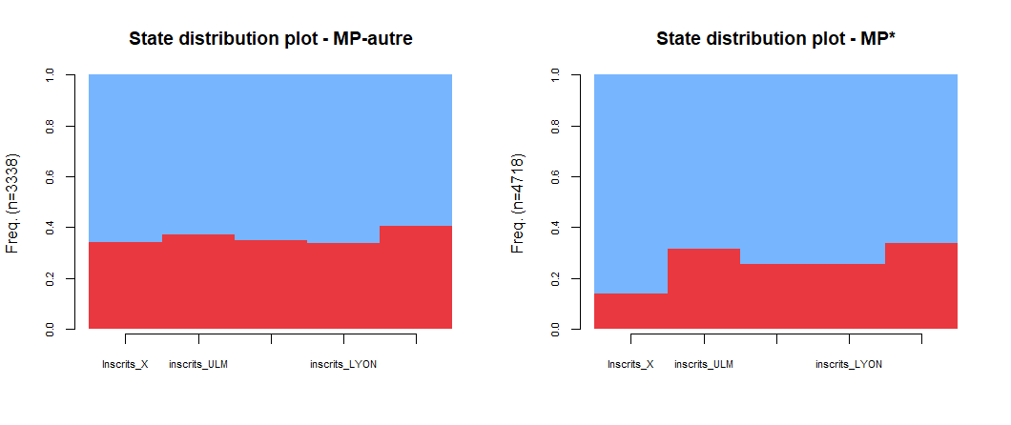

**Les femmes sont proportionnellement moins inscrites à Polytechnique que les hommes**[8]: moins de 71% d’entre elles le sont contre plus de 79% des hommes candidats.

Graphiques : % d’inscrit-e-s pour chaque école en fonction du sexe

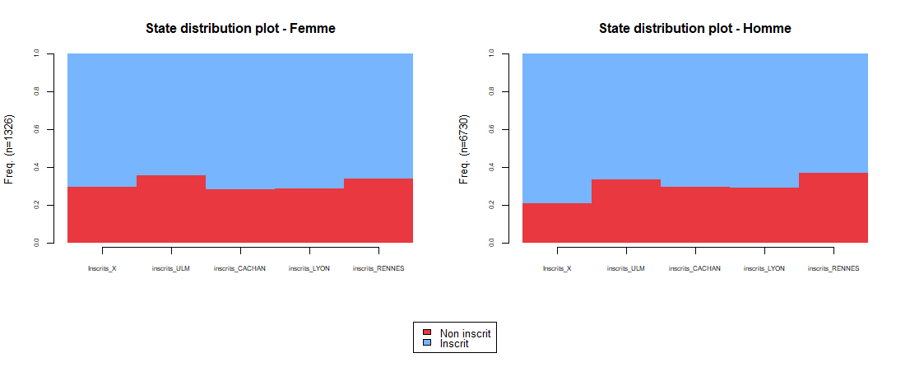

Cette sous-représentation des femmes à l’X pourrait s’expliquer par le prestige supérieur de l’école et donc par un phénomène d’autocensure, mais elle tient peut être également à une image plutôt masculine de l’école : militaire et formant des ingénieurs, par opposition à l’orientation vers la recherche et l’enseignement des ENS[9].

**Ensemble de la séquence d’inscription**

Si on considère l’ensemble de la séquence d’inscription, alors, les candidat-e-s inscrit-e-s à chacune des écoles du concours sont les plus nbreux, représentant 42% de l’ensemble des candidat-e-s ; viennent ensuite ceux qui ne sont inscrit-e-s qu’à l’X : 24% des candidat-e-s ; puis ceux qui sont inscrit-e-s à toutes les ENS mais pas à l’X, 14% des candidat-e-s.

Le graphique suivant présente les 10 séquences d’inscriptions les plus fréquentes, leur taille est proportionnelle à leur représentation dans l’échantillon. On constate que ces 10 (/32 possibles) séquences représentent à elles seule plus de 93% des candidats.

Graphique : Les 10 séquences d’inscription les plus fréquentes

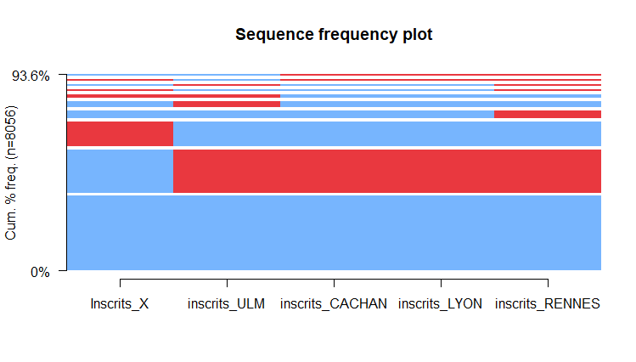

Données : Ensemble des inscrit-e-s au concours X-ENS, 2014-2016, filière MP

La part d’hommes et femmes dont la séquence est « inscrit-e-s à toutes les écoles » ou « inscrit-e à l’X uniquement », est équivalente. En revanche on constate une **surreprésentation des femmes dans la séquence « toutes les écoles sauf l’X »** : 21% de femmes et 79% d’hommes contre 16% vs 84% dans l’ensemble.

* Venons-en maintenant enfin aux effets du concours sur le recrutement

**

# Effets du concours sur le recrutement

## Ratio sexe et origine sociale aux différentes étapes du concours

**Sexe**

Tableau : Proportion d’hommes et de femmes aux différentes étapes du concours (inscrits, présents, admissibles, admis, intégrés) :

|  |  |  |  |  |  |  |  |  |
| --- | --- | --- | --- | --- | --- | --- | --- | --- |
| **ENS** | **ULM** | | **LYON** | | **CACHAN** | | **RENNES** | |
| **Sexe** | Homme | Femme | Homme | Femme | Homme | Femme | Homme | Femme |
| **NbInscrits** | 4470 | 855 | 4772 | 945 | 4742 | 951 | 4240 | 879 |
| **Prop.inscrits (%)** | 84,0 | **16,1** | 83,0 | **16,5** | 83,0 | **16,7** | 83,0 | **17,2** |
| **Nbpresents** | 3657 | 613 | 3926 | 702 | 3941 | 706 | 3500 | 658 |
| **Prop.pres (%)** | 86,0 | **14,4** | 85,0 | **15,2** | 85,0 | **15,2** | 84,0 | **15,8** |
| **Nbadmissibles** | 498 | 41 | 1038 | 92 | 997 | 93 | 1095 | 107 |
| **Prop.admissibles (%)** | 92,0 | **7,6** | 92,0 | **8,1** | 91,0 | **8,5** | 91,0 | **8,9** |
| **Nbadmis** | 331 | 22 | 645 | 73 | 762 | 79 | 953 | 100 |
| **Prop.admis (%)** | 94,0 | **6,2** | 90,0 | **10,2** | 91,0 | **9,4** | 91,0 | **9,5** |
| **NbIntegres** | 145 | 12 | 125 | 9 | 107 | 7 | 63 | 7 |
| **Prop.int (%)** | 92,0 | **7,6** | 93,0 | **6,7** | 94,0 | **6,1** | 90,0 | **10,0** |

Données : Concours X-ENS, filière MP, 2014-2016

Graphique : Proportion d’hommes et de femmes aux différentes étapes du concours (inscrits, présents, admissibles, admis, intégrés) :

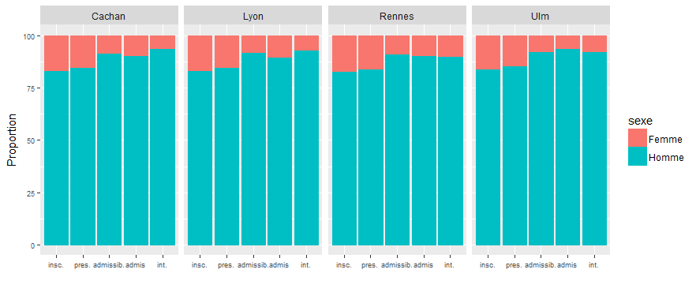

Données : Concours X-ENS, filière MP, 2014-6

* **Fait d’être ou non présent** au concours contribue au déséquilibre du ratio
* Ce sont les **épreuves écrites** qui contribuent le plus au déséquilibre de ce ratio.

Il en va de même concernant **l’origine sociale** : l’écart se creuse entre les boursiers et non boursiers et entre les candidats issus de catégories supérieures et les autres au moment des épreuves écrites. L’écart creusé est néanmoins moins important que celui entre femmes et hommes.

* + **Ex : Ulm, 23% de boursiers présents aux épreuves écrites, seulement 19% d’admissibles, même proportion d’admis et 18% d’intégrés. Proportions équivalentes aux autres ENS.**
* Certaines variables sont SUR déterminantes !! Classe (MP/MP*) et établissement d’origine notamment,

**Classe**

Tableau : Proportion de candidat-e-s issus de MP* aux différentes étapes du concours (inscrit-e-s, présent-e-s, admissibles, admis-es, intégré-e-s) :

|  |  |  |  |  |  |  |  |  |
| --- | --- | --- | --- | --- | --- | --- | --- | --- |
| **ENS** | **ULM** | | **LYON** | | **CACHAN** | | **RENNES** | |
| **Classe** | MP* | Autre classe | MP* | Autre classe | MP* | Autre classe | MP* | Autre classe |
| **NbInscrits** | 3227 | 2098 | 3508 | 2209 | 3521 | 2172 | 3130 | 1989 |
| **Prop.inscrits (%)** | 61,0 | **39,4** | 61,0 | **38,6** | 62,0 | **38,2** | 61,0 | **38,9** |
| **Nbpresents** | 2966 | 1304 | 3219 | 1409 | 3226 | 1421 | 2860 | 1298 |
| **Prop.pres (%)** | 69,0 | **30,5** | 70,0 | **30,4** | 69,0 | **30,6** | 69,0 | **31,2** |
| **Nbadmissibles** | 503 | 36 | 1024 | 106 | 1002 | 88 | 1084 | 118 |
| **Prop.admissibles (%)** | 93,0 | **6,7** | 91,0 | **9,4** | 92,0 | **8,1** | 90,0 | **9,8** |
| **Nbadmis** | 340 | 13 | 682 | 36 | 792 | 49 | 961 | 92 |
| **Prop.admis (%)** | 96,0 | **3,7** | 95,0 | **5,0** | 94,0 | **5,8** | 91,0 | **8,7** |
| **NbIntegres** | 153 | 4 | 124 | 10 | 96 | 18 | 60 | 10 |
| **Prop.int (%)** | 97,0 | **2,5** | 93,0 | **7,5** | 84,0 | **15,8** | 86,0 | **14,3** |

Données : Concours X-ENS, filière MP, 2014-6

Graphique : Proportion de candidat-e-s issus MP* aux différentes étapes du concours

(inscrit-e-s, présent-e-s, admissibles, admis-es, intégré-e-s) :

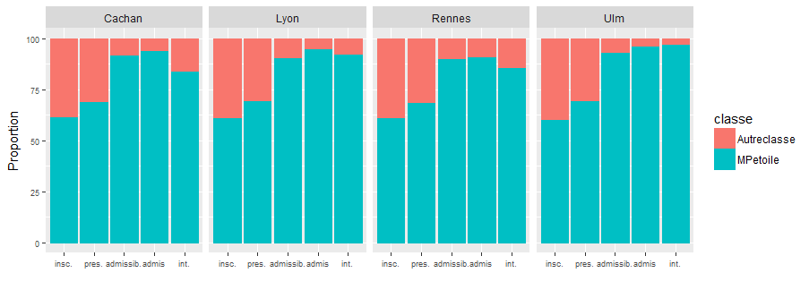

Données : Concours X-ENS, filière MP, 2014-6

* Ne pas venir de MP* est quasiment éliminatoire.
* Voilà pour le concours en général > données permettent de creuser cette question des épreuves écrites puisqu’on a le détail par épreuves des résultats.

## L’effet des différentes épreuves écrites

* Ecarts en fonction du sexe

|  |  |  |  |  |  |  |
| --- | --- | --- | --- | --- | --- | --- |
| **Ecart Femme-Homme** | **2011** | **2012** | **2013** | **2014** | **2015** | **2016** |
| **Maths A** | -0,71 | -1,20 | -1,18 | -1,09 | -1,08 | -1,61 |
| **Maths B** | -0,86 | -2,18 | -1,68 | -0,81 | -0,98 | -1,24 |
| **Maths C** | -1,07 | -1,53 | -1,30 | -1,49 | -0,85 | -1,56 |
| **Maths D** | -0,78 | -0,90 | -1,27 | -1,62 | -1,05 | -1,64 |
| **Français** | 1,69 | 1,25 | 1,17 | 1,41 | 0,58 | 1,50 |
| **Physique_XULCR** | -0,59 | -1,74 | -0,99 | -1,48 | -1,25 | -1,64 |
| **InfoA** | -0,86 | -1,50 | -0,83 | -0,95 | -0,84 | -0,77 |
| **InfoMaths** | -1,77 | -1,60 | -1,11 | -2,12 | -1,96 | -0,95 |
| **Langue10** | 1,24 | 2,46 | 1,50 | 1,84 | -0,27 | -0,28 |

* Données : concours X-ENS, filière MP, ensemble des présent-e-s à chacune des épreuves.
  + **En français, sur toute la période étudiée, les femmes obtiennent une moyenne supérieure aux hommes**, entre 0,6 et 1,7 points en plus.
  + **Concernant la LV1**, si on ne prend en compte que les années 2015 et 2016, pour lesquelles on dispose des notes de *l’ensemble* des candidat-e-s ayant présenté l’épreuve, et pas uniquement de ceux qui seront déclarés admissibles[10], alors, **la moyenne des filles à cette épreuve est légèrement inférieure à celle des garçons,** aux alentours de -0,3 points. En revanche, si on compare ces moyennes pour les années 2014 à 2011, la moyenne des filles est supérieure à celle des garçons. Cela signifie que ce sont les filles *admissibles* qui obtiennent en moyenne de meilleures notes que les garçons *admissibles* à l’épreuve de langue.
  + Dans toutes les épreuves scientifiques les écarts sur toute la période sont négatifs.
* Ecarts en fonction du milieu d’origine
  + **De même, à quelques exceptions près, les boursiers obtiennent dans toutes les épreuves une moyenne inférieure à celle des non boursiers**. L’ampleur de l’écart varie en fonction des épreuves et des années. Ces écarts apparaissent néanmoins moins importants que les écarts hommes-femmes constatés.
  + **Cet écart est particulièrement faible en français**, souvent négligeable, il s’inverse même en 2013, année où les boursiers obtiennent une moyenne de 0,2 points supérieure à celle des non boursiers.

Tableau : Ecarts de moyennes boursiers-non boursiers aux différentes épreuves écrites :

|  |  |  |  |  |  |  |
| --- | --- | --- | --- | --- | --- | --- |
| **Ecart boursier - non boursier** | **2011** | **2012** | **2013** | **2014** | **2015** | **2016** |
| **Maths A** | -0,64 | -0,64 | -0,54 | -0,53 | -0,40 | -0,54 |
| **Maths B** | -0,63 | -0,83 | -0,57 | -0,83 | -0,48 | -0,23 |
| **Maths C** | -0,62 | -0,65 | -1,07 | -0,84 | -0,76 | -0,37 |
| **Maths D** | -0,76 | -0,69 | -0,79 | -0,79 | -1,01 | -0,30 |
| **Français** | -0,32 | -0,06 | 0,22 | -0,14 | -0,03 | -0,07 |
| **Physique_XULCR** | -0,43 | -0,70 | -0,40 | -0,73 | -0,45 | -0,60 |
| **InfoA** | -0,52 | -0,46 | -0,17 | -0,32 | 0,08 | -0,53 |
| **InfoMaths** | -0,65 | -1,22 | -0,67 | -0,43 | -0,25 | -1,22 |
| **Langue** | -0,46 | -1,08 | -0,75 | -0,96 | -1,51 | -1,80 |

Données : concours X-ENS, filière MP, ensemble des présents à chacune des épreuves.

En revanche, si on considère les **écarts entre candidat-e-s dont le père appartient aux catégories supérieures et candidat-e-s dont le père appartient aux catégories moyennes ou populaires,** alors, **l’épreuve de français apparait tout aussi discriminante** que les autres épreuves :

Tableau : Ecarts de moyennes entre candidat-e-s de père CSP+[11] et les autres aux différentes épreuves écrites :

|  |  |  |  |
| --- | --- | --- | --- |
| **Ecart cat moy/pop - cat sup** | **2014** | **2015** | **2016** |
| **Maths A** | -0,93 | -0,93 | -0,93 |
| **Maths B** | -0,63 | -0,62 | -0,79 |
| **Maths C** | -1,30 | -1,13 | -1,14 |
| **Maths D** | -0,92 | -1,20 | -1,54 |
| **Français** | **-1,21** | **-1,07** | **-1,25** |
| **Physique_XULCR** | -0,89 | -1,12 | -1,38 |
| **InfoA** | -0,50 | -0,59 | -0,69 |
| **InfoMaths** | -0,43 | -1,16 | -0,96 |
| **Langue** | -1,35 | -1,40 | -1,51 |

Données : concours X-ENS, filière MP,

ensemble des présent-e-s à chacune des épreuves.

* Il est possible que la meilleure réussite de tel ou tel groupe à certaines épreuves soit en fait liée à la **composition interne de ce groupe**, relativement à d’autres variables. En effet, on a par exemple précédemment observé que le groupe des filles candidates n’est pas exactement semblable à celui des garçons d’un point de vue scolaire et social. Il faut donc **contrôler** l’effet des différentes variables à notre disposition afin de déterminer leur effet propre sur la réussite à chacune des épreuves et au concours.

## Démêler les dimensions scolaires, sociales et genrées dans la réussite – analyse par épreuves

### Effet des épreuves toutes choses égales par ailleurs

Afin de démêler l’effet propre de chacune des dimensions examinées (scolaire, sociale, genrée) dans la réussite aux épreuves écrites, nous avons réalisé des **régressions linéaires portant sur la note obtenue à chacune des épreuves** du concours MP.

Ces modèles portent sur l’ensemble des candidats au concours X-ENS de la filière MP, sur la période 2014-2016 (**environ 8 000 individus**) ; seuls les présent-e-s à chacune des épreuves en question sont pris en compte.

Le modèle portant sur l’épreuve de langue ne prend en compte que les années 2016 et 2015 pour lesquelles la note de l’ensemble des candidat-e-s ayant passé l’épreuve est connue (avant 2015, seule celle des admissibles l’était).

Les résultats de ces différents modèles peuvent être **résumés** par les deux tableaux suivants qui présentent les **coefficients et leurs indices de significativité**, par variables, pour chaque modèle de régression (un par épreuve).

* Un tableau avec les résumés de modèles de régression dans lesquels on utilise la variable « boursier » comme indice de l’origine sociale
* Un second avec les résumés de modèles où c’est la variable « CSP du père »

**Coefficients relatifs à chaque modèle de régression:**

Avec la variable « boursier » comme indice de l’origine sociale :

|  |  |  |  |  |  |  |  |  |  |  |  |  |  |  |  |  |
| --- | --- | --- | --- | --- | --- | --- | --- | --- | --- | --- | --- | --- | --- | --- | --- | --- |
| **Coefficients** | **Français** | | **Langue** | | **Maths A** | | **Maths B** | | **Maths C** | | **Maths D** | | **Phy XULCR** | | **Info XULCR** | |
| (Intercept) | 5,46 | *** | 7,08 | *** | 4,76 | *** | 4,30 | *** | 4,20 | *** | 2,03 | *** | 5,28 | *** | 5,84 | *** | |
| *Sexe_Homme* | *Réf.* | *Réf.* | *Réf.* | *Réf.* | *Réf.* | *Réf.* | *Réf.* | *Réf.* | *Réf.* | *Réf.* | *Réf.* | *Réf.* | *Réf.* | *Réf.* | *Réf.* | *Réf.* | |
| Sexe_Femme | 0,04 | NS | -0,48 | ** | -1,50 | *** | -1,28 | *** | -1,77 | *** | -1,57 | *** | -1,83 | *** | -1,41 | *** | |
| age_en avance | 0,64 | *** | 0,82 | *** | 1,15 | *** | 1,21 | *** | 1,25 | *** | 1,30 | *** | 1,21 | *** | 0,81 | *** | |
| *Age_à l'heure* | *Réf.* | *Réf.* | *Réf.* | *Réf.* | *Réf.* | *Réf.* | *Réf.* | *Réf.* | *Réf.* | *Réf.* | *Réf.* | *Réf.* | *Réf.* | *Réf.* | *Réf.* | *Réf.* | |
| age_en retard | -0,47 | *** | -0,51 | ** | -0,32 | *** | -0,44 | *** | -0,55 | *** | -0,48 | *** | -0,49 | *** | -0,58 | *** | |
| ville_nais_Paris | 0,94 | *** | -0,18 | NS | 0,41 | *** | 0,30 | * | 0,56 | ** | 0,33 | * | 0,31 | * | 0,20 | NS | |
| *ville_nais_Province ou étranger* | *Réf.* | *Réf.* | *Réf.* | *Réf.* | *Réf.* | *Réf.* | *Réf.* | *Réf.* | *Réf.* | *Réf.* | *Réf.* | *Réf.* | *Réf.* | *Réf.* | *Réf.* | *Réf.* | |
| *mention_TB* | *Réf.* | *Réf.* | *Réf.* | *Réf.* | *Réf.* | *Réf.* | *Réf.* | *Réf.* | *Réf.* | *Réf.* | *Réf.* | *Réf.* | *Réf.* | *Réf.* | *Réf.* | *Réf.* | |
| mention_B et autres | *-1,99* | *\*\*\** | -2,67 | *** | *-1,40* | *\*\*\** | *-1,29* | *\*\*\** | -1,35 | *** | -0,56 | *** | -1,71 | *** | -1,05 | *** | |
| classe_MP* | 3,01 | *** | 2,39 | *** | 3,45 | *** | 3,26 | *** | 4,32 | *** | 3,10 | *** | 4,30 | *** | 3,62 | *** | |
| *classe_MP ou autre* | *Réf.* | *Réf.* | *Réf.* | *Réf.* | *Réf.* | *Réf.* | *Réf.* | *Réf.* | *Réf.* | *Réf.* | *Réf.* | *Réf.* | *Réf.* | *Réf.* | *Réf.* | *Réf.* | |
| puissance_5demi+ | 0,29 | * | 0,63 | *** | 1,04 | *** | 1,28 | *** | 1,16 | *** | 0,54 | *** | 1,13 | *** | 0,31 | . | |
| *puissance_3demi* | *Réf.* | *Réf.* | *Réf.* | *Réf.* | *Réf.* | *Réf.* | *Réf.* | *Réf.* | *Réf.* | *Réf.* | *Réf.* | *Réf.* | *Réf.* | *Réf.* | *Réf.* | *Réf.* | |
| etab_Grands lycées (top10) | 2,60 | *** | 1,76 | *** | 1,97 | *** | 1,99 | *** | 2,51 | *** | 2,32 | *** | 2,69 | *** | 1,90 | *** | |
| *etab_Autre lycée* | *Réf.* | *Réf.* | *Réf.* | *Réf.* | *Réf.* | *Réf.* | *Réf.* | *Réf.* | *Réf.* | *Réf.* | *Réf.* | *Réf.* | *Réf.* | *Réf.* | *Réf.* | *Réf.* | |
| qualité_Boursier | 0,11 | NS | -1,51 | *** | -0,60 | *** | -1,10 | *** | -0,22 | NS | -0,35 | ** | -0,76 | *** | -0,37 | * | |
| *qualité_Non boursier* | *Réf.* | *Réf.* | *Réf.* | *Réf.* | *Réf.* | *Réf.* | *Réf.* | *Réf.* | *Réf.* | *Réf.* | *Réf.* | *Réf.* | *Réf.* | *Réf.* | *Réf.* | *Réf.* | |

*Lecture : Un-e candidat-e étant en MP* aura – toutes choses contrôlées ici égales par ailleurs –3 points de plus à l’épreuve de français par rapport à un-e candidat-e n’étant pas en MP*.*

*--- indices de significativité: 0 '***' 0.001 '**' 0.01 '*' 0.05 '.' 0.1*

Avec la variable « CSP du père » comme indice de l’origine sociale :

|  |  |  |  |  |  |  |  |  |  |  |  |  |  |  |  |  |
| --- | --- | --- | --- | --- | --- | --- | --- | --- | --- | --- | --- | --- | --- | --- | --- | --- |
| **Coefficients** | **Français** | | **Langue** | | **Maths A** | | **Maths B** | | **Maths C** | | **Maths D** | | **Phy XULCR** | | **Info XULCR** | |
| (Intercept) | 4,89 | *** | 6,28 | *** | 4,31 | *** | 3,68 | *** | 3,76 | *** | 1,62 | *** | 4,59 | *** | 5,47 | *** | |
| *Sexe_Homme* | *Réf.* | *Réf.* | *Réf.* | *R*  *éf.* | *Réf.* | *Réf.* | *Réf.* | *Réf.* | *Réf.* | *Réf.* | *Réf.* | *Réf.* | *Réf.* | *Réf.* | *Réf.* | *Réf.* | |
| Sexe_Femme | -0,02 | NS | -0,52 | ** | -1,54 | *** | -1,34 | *** | -1,83 | *** | -1,60 | *** | -1,88 | *** | -1,48 | *** | |
| age_en avance | 0,60 | *** | 0,73 | ** | 1,13 | *** | 1,14 | *** | 1,22 | *** | 1,27 | *** | 1,18 | *** | 0,82 | *** | |
| *Age_à l'heure* | *Réf.* | *Réf.* | *Réf.* | *Réf.* | *Réf.* | *Réf.* | *Réf.* | *Réf.* | *Réf.* | *Réf.* | *Réf.* | *Réf.* | *Réf.* | *Réf.* | *Réf.* | *Réf.* | |
| age_en retard | -0,47 | *** | -0,53 | *** | -0,30 | ** | -0,42 | *** | -0,56 | *** | -0,47 | *** | -0,47 | *** | -0,58 | *** | |
| ville_nais_Paris | 0,80 | *** | -0,16 | NS | 0,44 | *** | 0,33 | * | 0,56 | ** | 0,34 | * | 0,26 | , | 0,15 | NS | |
| *ville_nais_Province ou étranger* | *Réf.* | *Réf.* | *Réf.* | *Réf.* | *Réf.* | *Réf.* | *Réf.* | *Réf.* | *Réf.* | *Réf.* | *Réf.* | *Réf.* | *Réf.* | *Réf.* | *Réf.* | *Réf.* | |
| *mention_TB* | *Réf.* | *Réf.* | *Réf.* | *Réf.* | *Réf.* | *Réf.* | *Réf.* | *Réf.* | *Réf.* | *Réf.* | *Réf.* | *Réf.* | *Réf.* | *Réf.* | *Réf.* | *Réf.* | |
| mention_B et autres | -1,93 | *** | -2,60 | *** | -1,41 | *** | -1,31 | *** | -1,35 | *** | -0,61 | *** | -1,70 | *** | -0,97 | *** | |
| classe_MP* | 2,96 | *** | 2,31 | *** | 3,40 | *** | 3,21 | *** | 4,29 | *** | 3,07 | *** | 4,27 | *** | 3,63 | *** | |
| *classe_MP ou autre* | *Réf.* | *Réf.* | *Réf.* | *Réf.* | *Réf.* | *Réf.* | *Réf.* | *Réf.* | *Réf.* | *Réf.* | *Réf.* | *Réf.* | *Réf.* | *Réf.* | *Réf.* | *Réf.* | |
| puissance_5demi+ | 0,29 | * | 0,65 | *** | 1,03 | *** | 1,26 | *** | 1,18 | *** | 0,53 | *** | 1,12 | *** | 0,30 | , | |
| *puissance_3demi* | *Réf.* | *Réf.* | *Réf.* | *Réf.* | *Réf.* | *Réf.* | *Réf.* | *Réf.* | *Réf.* | *Réf.* | *Réf.* | *Réf.* | *Réf.* | *Réf.* | *Réf.* | *Réf.* | |
| etab_Grands lycées (top10) | 2,54 | *** | 1,75 | *** | 1,92 | *** | 1,95 | *** | 2,46 | *** | 2,28 | *** | 2,65 | *** | 1,87 | *** | |
| *etab_Autre lycée* | *Réf.* | *Réf.* | *Réf.* | *Réf.* | *Réf.* | *Réf.* | *Réf.* | *Réf.* | *Réf.* | *Réf.* | *Réf.* | *Réf.* | *Réf.* | *Réf.* | *Réf.* | *Réf.* | |
| CSP du père_Categorie supérieure | 0,91 | *** | 0,76 | *** | 0,53 | *** | 0,63 | *** | 0,59 | *** | 0,52 | *** | 0,80 | *** | 0,38 | * | |
| CSP du père_Categorie moy ou populaire | *Réf.* | *Réf.* | *Réf.* | *Réf.* | *Réf.* | *Réf.* | *Réf.* | *Réf.* | *Réf.* | *Réf.* | *Réf.* | *Réf.* | *Réf.* | *Réf.* | *Réf.* | *Réf.* | |

* Même après contrôle, **l’épreuve de français est la seule qui ne soit pas défavorable aux candidates**. Elle n’apparait pas pour autant favoriser celles-ci par rapport aux garçons, comme le suggérait la comparaison des moyennes de ces groupes à cette épreuve.
* **En revanche, donc, toutes les épreuves scientifiques sont très nettement « biaisées » en défaveur des filles**. (-1,3 < Coefficient < -1,9).
* L**’épreuve de langue l’est également, mais dans une moindre mesure** (Coef = -0,5).
* Les épreuves littéraires sont-elles plus discriminantes que les autres d’un point de vue social ?
  + **Si on prend comme indice de l’origine sociale la variable « boursier », l’épreuve de français n’apparait pas discriminante, au contraire de l’épreuve de langue** qui l’est et dans des proportions plus importantes que les épreuves scientifiques : un candidat boursier aurait – toutes choses égales par ailleurs – 1,5 points de moins à cette épreuve qu’un candidat non boursier.
  + **En revanche, du point de vue de la CSP du père, les épreuves « littéraires », et l’épreuve de français en particulier, apparaissent toutes deux plus discriminantes que la plupart des épreuves scientifiques** (à l’exception de l’épreuve de physique). Ainsi, un candidat dont le père appartiendrait à la « catégorie supérieure » bénéficierait de 0,9 points supplémentaires à l’épreuve de français par rapport à un candidat dont le père appartiendrait aux « catégories moyenne ou populaire ».
* **Les variables dont l’effet est le plus significatif sur la réussite aux épreuves, toutes épreuves confondues sont la classe** (**MP ou MP**\* : plus de 4 points supplémentaires toutes choses égales par ailleurs pour certaines épreuves !) **et l’établissement d’origine**: venir ou non d’un « grand lycée, c’est-à-dire un lycée classé dans le top 10 de l’Etudiant rapporte pour certaines épreuves plus de 2,5 points supplémentaires[12].

**L’âge scolaire, la puissance et la mention obtenue au baccalauréat sont également systématiquement et fortement significatives.** La variable « ville de naissance » est également significative, mais dans une moindre mesure et pas dans tous les modèles.

## Démêler les dimensions scolaires, sociales et genrées dans la réussite – analyse par école

Les différents déterminants de l’admissibilité que nous avons identifiés varient-ils d’une école à l’autre ?

Le tableau suivant résume les différentes **régressions logistiques**, portant sur le fait d’être ou non admissible, réalisées pour chacune des écoles du concours X-ENS.

Odds ratio relatifs à chaque modèle de régression (ULCRX) portant à chaque fois sur les inscrit-e-s au concours de l’école en question :

|  |  |  |  |  |  |
| --- | --- | --- | --- | --- | --- |
|  | **Odds Ulm** | **Odds Lyon** | **Odds Cachan** | **Odds Rennes** | **Odds X** |
| (Intercept) | 0,01 | 0,04 | 0,03 | 0,04 | 0,02 |
| *sexe_Homme* | *Réf.* | *Réf.* | *Réf.* | *Réf.* | *Réf.* |
| sexe_Femme | **0,38** | **0,36** | **0,38** | **0,35** | **0,54** |
| âge_en avance | 1,82 | 1,71 | 1,95 | 1,90 | 2,05 |
| *âge_à l'heure* | *Réf.* | *Réf.* | *Réf.* | *Réf.* | *Réf.* |
| âge_en retard | 0,66 | 0,69 | 0,73 | 0,73 | 0,82 |
| ville_nais_Paris | NS | 1,33 | 1,36 | 1,30 | 1,40 |
| *ville_nais_Province/Etranger* | *Réf.* | *Réf.* | *Réf.* | *Réf.* | *Réf.* |
| CSP du père_Cat. supérieure | 1,47 | 1,38 | 1,38 | 1,54 | 1,46 |
| *CSP du père_Cat. moy ou populaire* | *Réf.* | *Réf.* | *Réf.* | *Réf.* | *Réf.* |
| *mention_TB* | *Réf.* | *Réf.* | *Réf.* | *Réf.* | *Réf.* |
| mention_B et autres | 0,62 | 0,74 | 0,68 | 0,68 | **0,36** |
| puissance_5demi+ | 1,44 | 2,00 | 2,01 | **2,26** | 1,45 |
| *puissance_3demi* | *Réf.* | *Réf.* | *Réf.* | *Réf.* | *Réf.* |
| classe_MP* | 6,41 | 6,34 | 6,98 | 6,72 | **7,87** |
| *classe_MP et autre* | *Réf.* | *Réf.* | *Réf.* | *Réf.* | *Réf.* |
| etab_Grands lycées (top10) | **3,35** | 2,47 | 2,64 | 2,53 | **3,56** |
| *etab_Autre lycée* | *Réf.* | *Réf.* | *Réf.* | *Réf.* | *Réf.* |

Données : Concours X-ENS, filière MP, inscrit-e-s à chacune des écoles, 2014-2016

On constate que les odds sont assez proches d’une école à l’autre.

**Les chances d’être admise à l’X pour les filles sont effectivement un peu moins mauvaises que les chances de l’être dans les quatre ENS** (il n’y a pas de différences notables entre les ENS à ce titre). En effet, aux ENS les filles ont entre 2,5 et 3 fois moins de chances d’être admissibles que les garçons – toutes choses ici contrôlées égales par ailleurs. A l’X, elles ont un peu moins de 2 fois moins de chances.

En revanche, ce n’est pas parce que l’admissibilité à l’X est un peu moins défavorable aux filles qu’elle l’est plus aux candidats issus des classes moyennes et populaires : le biais en faveur des candidats issus de catégories supérieures est relativement identique à toutes les écoles.

**

# Effets d’un potentiel changement des modalités du concours

## Scénarios envisagés

* **Passer vite sur cette partie !**
* Test d’un présupposé : « **les candidates réussissent en moyenne mieux les épreuves littéraires »** => revaloriser ces épreuves au concours peut permettre d’augmenter la proportion de filles parmi les admissibles.
* Notons que **les analyses présentées précédemment tendent à relativiser ce présupposé, du moins concernant l’épreuve de langue**.
  + En effet, si les filles obtiennent une moyenne systématiquement supérieure à celle des garçons à l’épreuve de français, ce n’est pas le cas de l’épreuve de langue. De plus, on a montré que, toutes choses égales par ailleurs, les filles ne réussissent ni mieux ni moins bien à l’épreuve de français et moins bien à l’épreuve de langue…
* Ces deux épreuves, français et LV1, ne sont – aux ENS, à la différence de l’école Polytechnique – comptabilisées qu’au moment de l’admission. Que se passerait-il si ces épreuves étaient **prises en compte dès l’admissibilité** ?Trois scénarios:

1. **L’épreuve de français** seule.
2. **L’épreuve de langue** seule
3. **Les épreuves de français et de langue** conjointement.

* Dans une partie précédente, on a souligné que les filles inscrites au concours présentent, en moyenne, un profil social légèrement plus favorisé que celui des garçons. Il faut garder en tête cette observation en considérant les différents scénarios possibles. En effet, choisir un scénario qui favoriserait la réussite des candidates risque de défavoriser dans le même temps les garçons issus de milieu moyen et populaires/boursiers.
  + L’idéal, serait bien sûr de jouer conjointement sur ces deux dimensions – genre et milieu social. Mais cela apparait difficile : les boursiers obtiennent en effet en moyenne des résultats inférieurs aux non boursiers à l’ensemble des épreuves du concours.

## Simulations

**En moyenne sur toutes les années disponibles (2011-2016) et dans toutes les ENS les trois scénarios font augmenter le taux de filles admissibles**. Cette augmentation se situe **entre 3 et 28%** par rapport à la situation de départ, ie sans modification du concours, selon l'école et le scénario retenu.

Taux moyen d’accroissement de la proportion de femmes en fonction des scénarios retenus :

|  |  |  |  |  |
| --- | --- | --- | --- | --- |
| **Taux d'accroissement femme moyen** | **ULM** | **LYON** | **CACHAN** | **RENNES** |
| **FrcOral (2011-16)** | 27% | 12% | 8% | 13% |
| **LV1cOral (2015-16)** | -4% | 15% | 3% | 10% |
| **coral LV+Fr (2015-16)** | 28% | 22% | 13% | 16% |

Une seule exception : le scénario dans lequel seule l’épreuve de langue est comptabilisée aux écrits, qui fait diminuer la proportion de filles admissibles à Ulm de 4% en moyenne entre 2015 et 2016. Ces variations entre les ENS sont en grande partie due aux différences de coefficients appliqués.

Il faut ici se pencher sur le détail des résultats, année par année, école par école :

* + - **Avec le premier scénario (où seule l’épreuve de français est comptabilisée), sur la période 2011-2016, l’augmentation de la proportion de femme est bien quasiment systématique**. Sur ces six années et pour les quatre écoles, on compte une seule exception, à Cachan en 2016 où cette proportion diminue de 3,7% (- 1 fille, + 1 garçon, par rapport à la situation initiale).
    - **En revanche, cette augmentation n’est pas systématique lorsqu’on comptabilise l’épreuve de langue** (scénario 2), et à fortiori lorsqu’on comptabilise les deux épreuves aux écrits (scénario 3).

Il semblerait donc que **l’effet d’une prise en compte de l’épreuve de langue** dès l’admissibilité sur la proportion de femmes admissibles soit **plus aléatoire** que pour l’épreuve de langue et également de moindre ampleur. Il faut souligner que ces observations concordent avec les résultats précédemment présentés.

* + - Notons que le scénario 3 fait augmenter la proportion de filles de façon plus importante que les scénarios 1 ou 2 pris séparément.

**La proportion de boursier est aussi affectée par les changements appliqués aux épreuves de français et de LV1 au concours**:

* **A Ulm** : En moyenne sur l’ensemble des années prises en compte (2011-6 ou 2015-6), la proportion de boursiers à Ulm semble affectée particulièrement négativement et dans les trois scénarios envisagés. Ceci est sans doute en grande partie lié aux coefficients appliqués à l’oral à Ulm aux épreuves littéraires, qui sont plus élevés qu’aux autres ENS.

Pour les autres écoles, l’écart varie en fonction des scénarios envisagés : la proportion de boursiers augmente légèrement dans le premier scénario, quand seule l’épreuve de français est comptabilisée à l’admissibilité, elle diminue légèrement dans les deux autres scénarios, incluant l’épreuve de langue, seule (2) ou conjointement à l’épreuve de français (3).

Une exception : en moyenne, entre 2015 et 2016, le troisième scénario impliquant une modification pour les deux épreuves fait légèrement augmenter la part de boursier à Rennes. Ceci s’explique néanmoins par le fait que l’augmentation de la part de boursier liée à la prise en compte de l’épreuve de français (+4,5% en 2015 et +5,3% en 2016) dépasse la diminution de cette part liée à la prise en compte de l’épreuve de langue (-5% en 2015 et 0% en 2016).

Taux moyen d’accroissement de la proportion de boursiers en fonction des scénarios retenus :

|  |  |  |  |  |
| --- | --- | --- | --- | --- |
| **Taux d'accroissement boursier moyen** | **ULM** | **LYON** | **CACHAN** | **RENNES** |
| **FrcOral (2011-16)** | -6% | 1% | 1% | 3% |
| **LV1cOral (2015-16)** | -8% | -2% | -3% | -3% |
| **coral LV+Fr (2015-16)** | -11% | -2% | -3% | 2% |

Néanmoins, il n’y a **pas de corrélation systématique entre l’accroissement de la proportion de femmes admissibles et la proportion des non boursiers admissibles**. Par exemple, à Ulm, en moyenne entre 2015 et 2016, le second scénario (épreuve de langue seule) engendre une diminution de la proportion de femmes comme de boursiers.

Ainsi, comme pour l’écart homme-femme, il faut distinguer les conséquences sur l’écart boursier-non boursier en fonction des scénarios :

* + - **Avec le premier scénario** (où seule l’épreuve de français est comptabilisée), sur la période 2011-2016, **la proportion de boursier** ne diminue qu’à Ulm, certaines années. Dans les autres écoles, elle **est inchangée ou augmente.**
    - **En revanche, avec le deuxième et le troisième scénario incluant l’épreuve de langue, la proportion de boursier diminue ou reste inchangée.**

A nouveau, ces résultats concordent avec ceux précédemment présentés concernant les écarts de moyenne par épreuve (voir Partie 2, A) : l’épreuve de français – à la différence de toutes les autres, y compris celle de langue – n’apparaissait pas biaisée en défaveur des candidat-e-s boursier-e-s. De plus, toutes choses égales par ailleurs, on constatait une meilleure réussite dans candidates boursières à cette épreuve, ce qui explique que le scénario 1 favorise (sauf pour Ulm) à la fois les candidates et les boursiers.

**La proportion de candidat-e-s issu-e-s de milieu moyen ou populaire est en moyenne affectée négativement, quel que soit le scénario retenu.**

Taux moyen d’accroissement de la proportion de candidats dont le père appartient aux catégories moyennes et populaires en fonction des scénarios retenus :

|  |  |  |  |  |
| --- | --- | --- | --- | --- |
| **Taux d'accroissement cat moy et pop moyen** | **ULM** | **LYON** | **CACHAN** | **RENNES** |
| **FrcOral (11-16)** | -22,1% | -7,3% | -6,4% | -4,1% |
| **LV1cOral (15-16)** | -3,8% | -2,8% | -5,9% | -3,3% |
| **coral LV+Fr (15-16)** | -16,7% | -13,2% | -12,9% | -3,3% |

* + - Considérés séparément, c’est le scénario 1 qui semble plus néfaste que le scénario 2.
    - Si on considère les 3 scénarios conjointement : à Lyon et à Cachan, c’est dans le scénario 3 que l’effet négatif est le plus fort. A Ulm et à Rennes, dans le scénario 1.
* A nouveau, résultats assez différents si on utiliser catégorie « boursier » ou « CSP »

**Bilan :**

En conclusion :

* + - **Le scénario 1** **dans lequel seule l’épreuve de français est comptabilisée** à l’admissibilité en plus des épreuves antérieurement comptabilisée **induit une augmentation importante de la proportion de femmes admissibles et une légère augmentation de la part de boursiers admissibles pour toutes les écoles à l’exception de l’ENS Ulm.**
    - En revanche, le scénario 2 – et à fortiori le scénario 3, entraine une diminution quasi systématique de la proportion de boursiers admissibles sans augmentation systématique de la proportion de candidate (néanmoins fréquente).

Emettons néanmoins deux réserves quant à cette conclusion :

La première renvoie à l’utilisation de la catégorie « boursier » comme indice de l’origine sociale, comme discuté précédemment.

La seconde tient au **présupposé implicite de notre raisonnement** : celui selon lequel la modification du concours n’entrainerait pas de modification du comportement et de la réussite des candidats. Elle rejoint la « critique de Lucas » adressée aux modélisations et politiques économiques : ces modèles, construits par étalonnage sur des valeurs passées, ne permettent que d'établir des prévisions, mais pas de prévoir les effets des changements de politique. Un changement structurel – ici une modification du concours - aura des effets sur le comportement des candidats.

*

# Quelles explications ?

* On se concentre ici sur la question de la moindre réussite des filles dans les épreuves scientifiques.

## Des mécanismes généraux

### Moindre réussite et moindre orientation des femmes dans les filières scientifiques

La moins bonne réussite des femmes en mathématiques ne s’observe pas qu’au concours X-ENS. Elle est documentée à des **étapes antérieures de la scolarité**. Les données de l’enquête PISA, menée sur élèves âgés de 15 ans mettent déjà en évidence une très légère avance des garçons en mathématiques. La Direction de l’Évaluation, de la Prospective et de la Performance (d.e.p.p.) du Ministère de l’Éducation Nationale en France met chaque année en évidence, lors des évaluations nationales en début de CE2 et de sixième, une meilleure réussite des garçons par rapport aux filles sur certains exercices de mathématiques (de l’ordre de 5% et pouvant aller jusqu’à 18% sur certains items d’exercices) (source, Ministère de l’Éducation Nationale, 2007). > Néanmoins, différence assez faible en primaire, ce n’est qu’après qu’elle se creuse.

Existence de stéréotypes de genre très ancrés : « De nombreux travaux montrent l’existence de stéréotypes de genre qui éloignent a priori les femmes des sciences et techniques (Baudelot & Establet, 1991 ; Marro & Vouillot, 1991). Ces stéréotypes de genre apparaissent largement entretenus par **l’école**, à travers la dynamique des **interactions en classe** (enseignants/élèves) (Mosconi & Verdier, 1997), entre les élèves dans la classe et hors la classe (Felouzis, 1993 ; Delalande, 2001 &2003), les contenus des **manuels** (Sinigaglia-Amadio 2011), ou encore les modèles que constituent et véhiculent les **enseignants** (Devineau, 2009) » (Rapport Ulm 2014). Ces stéréotypes modifient les aspirations, mais aussi les capacités concrètes de réussite.

Très faible proportion de filles inscrite au concours. > L’inscription n’est qu’une étape qui survient après de nombreuses autres, chacune ayant contribué à la diminution de la proportion de filles :

* + - En 2012, en filière S, on compte 46 % de filles.
    - Parmi les bachelier-e-s scientifiques, 15% des filles s’orientent vers les classes prépa contre 20% des garçons.
    - En CPGE scientifique, en 2012, on compte 30% de filles[13].Environ 22% de filles en MP contre 32% en PC et 70% en BCPST.
    - Ces écarts sont perceptibles dès le choix de spécialité en Terminale, très important pour l’orientation en CPGE, comme en témoigne le tableau ci-dessous :



### Un effet concours : réussite des filles, situation d’évaluation et « menace du stéréotype »

Dans la situation qui nous intéresse, un autre effet peut jouer, propre à la **situation d’évaluation que constitue le concours**. Ainsi, plusieurs travaux montrent que les différences de performance en mathématiques entre les filles et les garçons s’observent principalement lors d’**évaluations standardisées** (Bonora et Huteau, 1991 ; Bridgeman et Wendler, 1991 ; Gallagher, De Lisi, Holst, McGillicuddy-De Lisi, Morely, et Cahalan, 2000 ; Gagnon, 1998 ; Hyde, Fenema, et Lamon, 1990 ; Kimball, 1989). En effet, lorsque les évaluations sont faites quotidiennement ou dans le cadre habituel de la classe par les enseignants, on observe soit une absence de différence entre les filles et les garçons, soit une supériorité des filles sur les garçons (Bridgeman et Wendler, 1991 ; Gallagher, 1998 ; Gagnon, 1998 ; Kenney-Benson, Pomerantz, Ryan, et Patrick, 2006 ; Kimball, 1989).

Effet décrit par un concept du domaine de la psychologie sociale : la « **menace du stéréotype** » : l'effet psychologique qu'un stéréotype peut avoir sur une personne visée par celui-ci. Face à certaines situations, un individu peut avoir la sensation d'être jugé à travers un stéréotype négatif visant son groupe ou craindre de faire quelque chose qui pourrait confirmer ce stéréotype. Dès lors, cela peut provoquer une diminution des performances de cet individu, dans un domaine où il est impliqué personnellement

* Claude M. STEELE et Joshua ARONSON, « Stereotype Threat and the Intellectual Test Performance of African Americans », Journal of Personality and Social Psychology, vol. 69, no 5,‎ novembre 1995, p. 797-811 (ISSN 0022-3514)

### Un effet d’entrainement : présence et réussite des filles

Quelques travaux ont montré que l’on pouvait minimiser la menace du stéréotype chez les filles en mathématiques lorsqu’elles effectuaient le test de mathématiques exclusivement en présence d’autres filles (Huguet et Régnet, 2007). Certains travaux ont certes montré que la présence de garçons peut avoir un impact négatif sur la performance des filles en mathématiques (Huguet et Régner, 2007 ; Inzlicht et BenZeev, 2000), mais cet effet est accentué lorsque les filles représentent la minorité numérique par rapport aux garçons (Sekaquaptewa et Thompson, 2002).

Ces résultats font écho au constat de la chute drastique des résultats des filles au concours de l’ENS Ulm en filière scientifique depuis la **réforme du concours de 1986** le rendant mixte, ayant provoqué une « éviction radicale des filles en mathématiques et en physique » (baisse de la proportion de filles admises, mais aussi de filles présentes au concours, alors que dans le même temps, leur présence en classes préparatoires augmente). Ce même constat a été fait par Pierre Bataille sur les ENS de Saint-Cloud et de Fontenay-aux-Roses suite à la réforme de 1981 : « une fois le concours mixte mis en place, ce sont essentiellement les épreuves écrites qui en sciences sont apparues comme discriminantes pour les candidates ».

* Très faible proportion de filles dès l’inscription (16%) peut donc avoir un impact sur leur réussite aux épreuves écrite. **=> à vérifier en prenant plusieurs années et en comparant proportion de femmes inscrites et tx de réussite.**

Plusieurs mécanismes sont donc bien documentés mais il est difficile de les illustrer à partir de nos données. En revanche, certaines hypothèses plus « micro » peuvent être testées à partir de celles-ci.

## Des hypothèses « micro » : un rapport aux mathématiques différencié

Citons un extrait du rapport 2014 établit pour l’ENS Ulm : *« Le profil des étudiants et des étudiantes de prépa scientifique apparaît donc différent. Les garçons enquêtés présentent ainsi un rapport plus « passionné » aux sciences, voire un rapport quasi-physique. En première année, ils citent en effet davantage que les filles la « rapidité » (13,4 % vs 8,2 %), l’ « intuition » (30,2 % vs 13,8 %) et la « résistance au stress » (45,6 % vs 29,9 %) pour se définir. À l’inverse, les filles témoignent d’un profil plus scolaire : elles se qualifient ainsi davantage par les termes « sérieux » (72,0 % vs 49,9 %), « capacité de travail » (29,3 % vs 21,1 %) et « organisation » (32,1 % vs 44,4 %).* ***Les garçons seraient des scientifiques « à talent », tandis que les filles seraient condamnées à demeurer des scientifiques « à travail »*** *(Bourdieu, 1989, p. 30). »*

Cet extrait met l’accent sur les qualités et capacités différentes qui sont attribuées aux filles et aux garçons en classes préparatoire, qualités qui sont donc largement intériorisées. Ces différences pourraient jouer aux épreuves du concours et expliquer la meilleure réussite dans telle ou telle épreuve.

### Un type d’épreuve plus masculin ou féminin ?

Une première hypothèse que nous pouvons tester est celle d’une **opposition de nature entre les épreuves de mathématiques** du concours qui recouperait une opposition genrée. Plus précisément : certaines écoles, notamment l’ENS Ulm et par conséquent l’épreuve de **maths D** qui lui est propre, viserait à sélectionner un nombre restreint d’excellents candidats ; pour se faire, cette épreuve reposerait sur des exercices demandant beaucoup de réflexion, très peu guidés, impliquant de nombreux passages « hors programme », pouvant favoriser des profils « à talent ». A l’inverse, l’Ecole Polytechnique, chercherait à recruter de très bons candidat-e-s, mais en beaucoup plus grand nombre, impliquant une épreuve (**maths B**) qui balaye l’ensemble du programme et suppose une très bonne connaissance de celui-ci, pouvant favoriser des profils « à travail ».

**Néanmoins, d’après nos données, aucune des épreuves de mathématiques ne se détache sur la période étudiée** ; cette différence entre épreuves ne semble donc pas affecter l’écart homme-femme :

Tableau : Ecarts de moyenne Femmes-Hommes en fonction des épreuves :

|  |  |  |  |  |  |  |
| --- | --- | --- | --- | --- | --- | --- |
| **Epreuve** | **2011** | **2012** | **2013** | **2014** | **2015** | **2016** |
| **Maths A** | -0,71 | -1,20 | -1,18 | -1,09 | **-1,08** | -1,61 |
| **Maths B** | -0,86 | **-2,18** | **-1,68** | -0,81 | -0,98 | -1,24 |
| **Maths C** | **-1,07** | -1,53 | -1,30 | -1,49 | -0,85 | -1,56 |
| **Maths D** | -0,78 | -0,90 | -1,27 | **-1,62** | -1,05 | **-1,64** |

L’épreuve où l’écart de moyenne entre hommes et femmes est le plus fort change quasiment chaque année.

### Des domaines mathématiques plus féminins ou masculins ?

Une autre hypothèse à envisager est celle d’une différence de performance des filles et des garçons en fonction du **domaine des mathématiques** prédominant à telle ou telle épreuve. Il pourrait y avoir des domaines où les garçons réussiraient mieux que les filles et inversement. On peut notamment penser au **moindre attrait supposé des filles pour l’abstraction et pour la visualisation dans l’espace**, par exemple (cf. témoignages de professeurs de classes préparatoire, cités dans le rapport Ulm 2014 (p56)). Les filles seraient supposées mieux réussir les exercices d’algèbre.

Données ne permettent pas de tester cette hypothèse très rigoureusement, mais néanmoins, au premier abord, elle ne se vérifie pas :

Tableau : Sujet des épreuves de mathématiques au concours X-ENS en fonction des épreuves et des années :

|  |  |  |  |  |  |  |
| --- | --- | --- | --- | --- | --- | --- |
| **Epreuve** | **2011** | **2012** | **2013** | **2014** | **2015** | **2016** |
| **Maths A** | Algèbre linéaire | Algèbre linéaire | Algèbre linéaire | Algèbre linéaire | **Algèbre linéaire** | Algèbre linéaire |
| **Maths B** | Analyse | **Analyse** | **Analyse** | Algèbre + analyse | Analyse | Analyse |
| **Maths C** | **Algèbre général** | Algèbre + analyse | Analyse | Algèbre + analyse | Analyse | Analyse |
| **Maths D** | Algèbre linéaire | Algèbre linéaire | Algèbre général | **Algèbre général** | Algèbre général | **Algèbre linéaire** |

*En gras, épreuve pour laquelle l’écart filles-garçons est le plus fort pour chaque année*

On n’observe pas de corrélation avec le tableau précédent : l’épreuve pour laquelle l’écart est le plus fort chaque année varie systématiquement.

### Une meilleure gestion des épreuves par les garçons ?

Une autre hypothèse qui avait été avancée est celle selon laquelle les garçons auraient une **meilleure capacité à « grappiller » des points** au cours des épreuves, c’est-à-dire à maximiser leur temps passé par question en fonction du barème.

Il ne nous a pas été possible d’explorer cette hypothèse car nous ne disposions pas du détail des notes par questions. Néanmoins, cette hypothèse a été testée à Rennes sur l’épreuve de Maths C et s’est révélée non concluante.

## Des disparités en fonction des établissements d’origine ?

Deux questions sont ici explorées :

* + - Y-a-t-il eu une évolution de la proportion de boursiers et de femmes recrutés par les lycées au fil des années ?
    - Certains lycées ont-ils un profil de recrutement spécifique de ce point de vue ?
* Questions qui méritent d’être posées car influence de l’établissement d’origine très forte !

### Evolution par année :

Proportion de filles et de boursiers **parmi les inscrits** par établissement d’origine[14] – 2011-2016 :

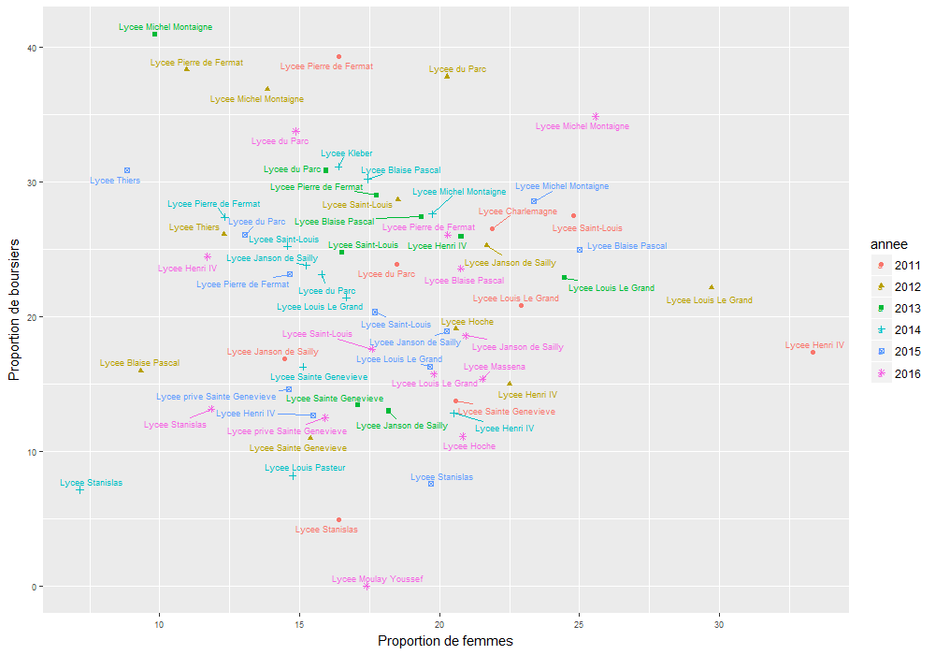

Proportion de filles et de boursiers **admissibles** par établissement d’origine[15] – 2011-2016 :

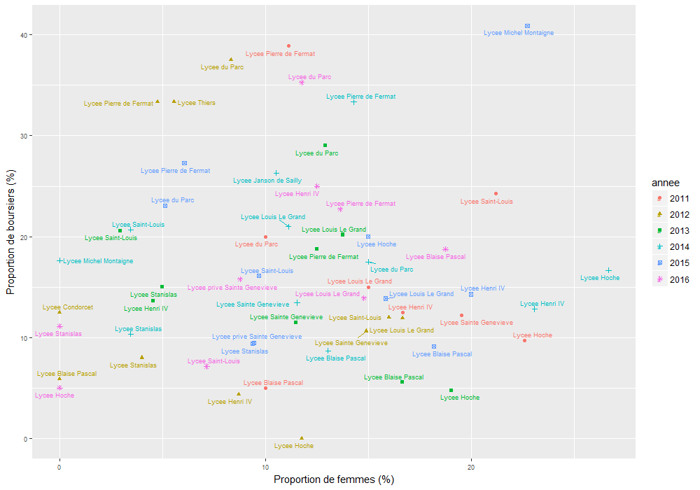

* **On n’observe pas de grande tendance temporelle identifiable : entre 2011 et 2016, il ne semble pas y avoir eu d’évolution forte du recrutement de l’ensemble des prépa selon ces aspects.**

### Evolution par établissement :

Proportion de filles et de boursiers **parmi les inscrits** par établissement d’origine[16] – 2011-2016 :

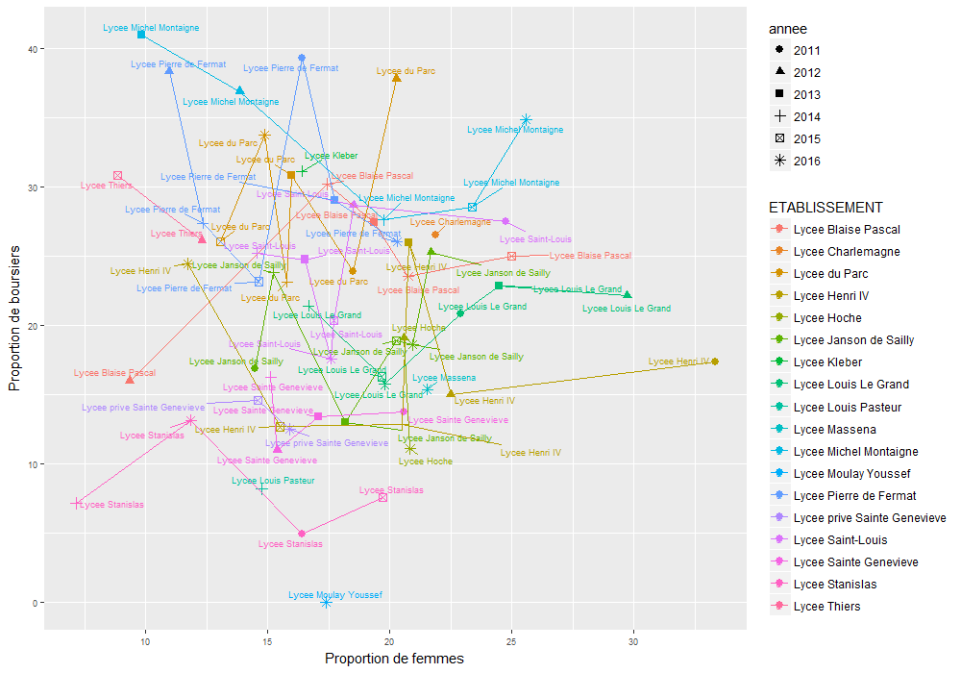

Proportion de filles et de boursiers **admissibles** par établissement d’origine[17] – 2011-2016 :

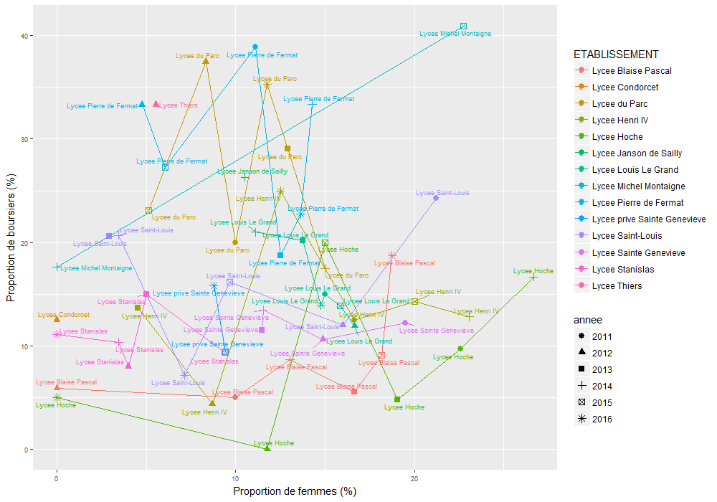

On constate une variabilité en fonction des années (cf. Lycée Hoche), mais elle est plus ou moins forte en fonction des établissements. Par exemple, aux Lycée Blaise Pascal et Sainte Geneviève on observe une stabilité de la proportion de boursiers ; au lycée Stanislas, une relative stabilité des deux proportions (basses), au lycée du Parc, la proportion de boursiers est supérieure à 20% sur toute la période.

Ainsi, l’**hypothèse d’un recrutement socialement différencié en fonction des lycées est bien à creuser**. Dans cette perspective il faudrait d’une part vérifier cette tendance sur une plus longue période, d’autre part, en chercher les déterminants. Plusieurs pistes sont à envisager : la composition du corps des professeurs qui recrutent (notamment la présence de femmes[18]) ; la différence entre établissements privés et établissements publics ; l’anticipation de la réussite des différentes catégories au concours et la sélectivité des lycées[19]…

***

Conclusion

* Réflexion large à mener sur accès des femmes aux grandes écoles >> pas tant de litté sur le sujet
* Importance de penser conjointement ouverture sociale et inégalités de genre dans la réflexion sur l’accès aux études supérieures 🡺 Effets contraires potentiels

1. <http://www.etudiant.gouv.fr/pid33629-cid96330/les-bourses-sur-criteres-sociaux.html>
2. Sources : <https://www.legifrance.gouv.fr/affichTexte.do?cidTexte=JORFTEXT000032950783>

   <http://www.education.gouv.fr/pid25535/bulletin_officiel.html?cid_bo=90865>
3. <https://www.contretemps.eu/boursiers-dans-grandes-ecoles/>
4. Voir à ce titre l’article de T. Amossé de 2012 : <https://www.cairn.info/revue-francaise-de-socio-economie-2012-2-page-225.htm>
5. Voir par exemple la thèse d’A. Da-Costa Lasne, *La singulière réussite scolaire des enfants d’enseignants*, 2012 : <https://tel.archives-ouvertes.fr/file/index/docid/781692/filename/12088.pdf>
6. <https://publication.enseignementsup-recherche.gouv.fr/pdf/TS7177.pdf>
7. Cette catégorie regroupe les « cadre et profession intellectuelle supérieure », les «chefs d’entreprise de plus de 10 salariés » ainsi que l’ensemble des enseignants. Voir annexe p.51 pour des détails sur la nomenclature utilisée.
8. P-value < 0,001
9. Voir à ce sujet les travaux de Pierre Verschueren, notamment*: « La science comme vocation ? Les élèves scientifiques de l’École normale supérieure et l’espace de leurs carrières (1944-1962) », Histoire de l’éducation [En ligne], 144 | 2015, mis en ligne le 31 décembre 2018, consulté le 22 août 2017. URL :* [*http://histoire-education.revues.org/3049*](http://histoire-education.revues.org/3049) *; DOI : 10.4000/histoire-education.3049*
10. A partir de 2015, l’épreuve de LV1 compte pour Polytechnique dès l’admissibilité et plus seulement à l’admission comme c’est le cas pour les autres écoles, dès lors, l’ensemble des copies des candidat-e-s ayant présenté l’épreuve sont corrigées et plus uniquement celles des candidat-e-s admissibles comme c’était précédemment le cas.
11. Voir annexe p. 51 pour le détail de la classification.
12. L’effet de ces deux variables est si important qu’il aurait pu « écraser » certains autres effets, notamment celui lié au sexe. Nous avons donc reproduit le modèle de régression relatif à l’épreuve de français en ne considérant que les candidat-e-s issu-e-s de grands lycées et de MP* : dans ce modèle, l’effet de la variable « sexe » se rapproche du seuil de significativité (p value < 0, 05), mais reste supérieur à celui-ci.
13. <https://cache.media.enseignementsup-recherche.gouv.fr/file/2014/80/2/FetG_2014_407802.pdf>
14. Limité aux établissements avec plus de 60 inscrits, pour préserver la lisibilité.
15. Limité aux établissements avec plus de 15 admissibles, pour préserver la lisibilité.
16. Limité aux établissements avec plus de 60 inscrits, pour préserver la lisibilité.
17. Limité aux établissements avec plus de 15 admissibles, pour préserver la lisibilité.
18. On sait que la composition sexuée des jurys de recrutement peut avoir un effet sur la proportion de femmes recrutées, Voir notamment les travaux de C. Musselin sur le recrutement à l’université.
19. Costes et al, 2008 : montre que le taux d’orientation des filles en S varie en fonction des établissements et ainsi l’importance des contextes institutionnels.